SEMANA DEL 28 DE SEPTIEMBRE AL 2 DE OCTUBRE.

Antes de comenzar, te invitamos a realizar gimnasia cerebral (ocho acostado, sombrero del pensamiento y bostezo enérgico) para activar nuestros sentidos y relajarnos juntos.
Querida familia, uno de los primeros ambientes donde se producen aprendizajes es en el hogar con nuestros familiares cercanos, es por esto que te invitamos a rescatar aquellos momentos donde a través del juego compartimos experiencias gratas que perdurarán en el tiempo.
Te damos las siguientes opciones, escoge una y envíala al WhatsApp de tu curso.
OPCION 1 | OPCIÓN 2 | OPCIÓN 3
COMIDAS TÍPICAS CHILENAS.
COLLAGUE O PAPELOGRAFO | VIDEO | FOTOGRAFIAS
La comida típica chilena que más me gustó. | La comida típica chilena que más me gustó. | La comida típica chilena que más me gustó.

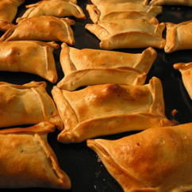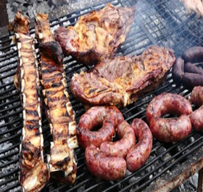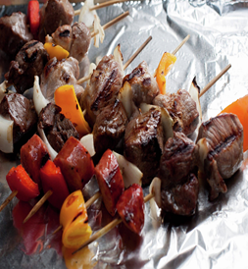
Cuando hayas terminado te invitamos a responder oralmente esta autoevaluación junto a tu familia.
Preguntas | Si | No
¿Compartí con mi familia, esta actividad?
¿Sentí alegría al realizar la actividad?
¿Participé con entusiasmo?
¿Te gustó? ¿Por qué?
Nombra 3 comidas típicas chilenas.

¡¡¡EXCELENTE TRABAJO EN FAMILIA!!!!!!!!
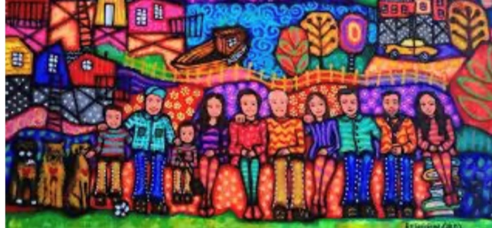

Relajémonos juntos, mediante el juego.
Globos anti estrés

Antes de comenzar, te invitamos a realizar gimnasia cerebral (ocho acostado, sombrero del pensamiento y bostezo enérgico) para activar nuestros sentidos y relajarnos juntos.

Con globos y harina, crearemos graciosas figuritas con diferentes emociones. Tanto niños como padres les encantará aplastarlas, estirarlas y doblarlas
Escoge tres emociones y hazlo. ¡Tú, puedes!
Materiales: 3 globos, una cuchara , harina y plumones.
Coloca con ayuda de un adulto coloca 5 cucharadas de harina en cada globo, luego di a la persona que está a tu lado, que haga un nudo, dibuja y juega.
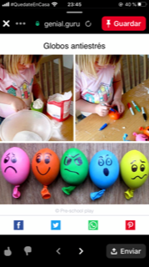

¡¡¡¡¡¡¡¡ Ves, que fácil y entretenido es jugar ¡¡¡¡¡

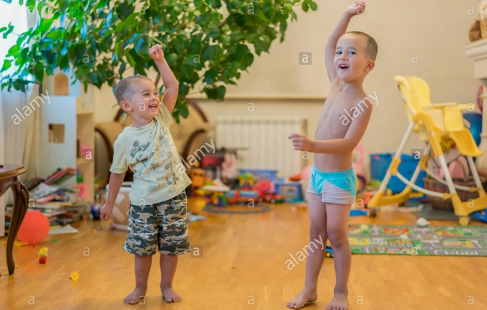
Psicomotricidad

Antes de comenzar, te invitamos a realizar gimnasia cerebral (ocho acostado, sombrero del pensamiento y bostezo enérgico) para activar nuestros sentidos y relajarnos juntos.
Realiza los ejercicios del video, junto a tu familia: https://youtu.be/hZAjpl-80kE
Sólo necesitas los siguientes materiales y ganas de pasarlo bien: 2 cajas de zapatos o cajas plásticas, juguetes plásticos de tamaño pequeño o pelotas livianas, cinta masking y un balde.

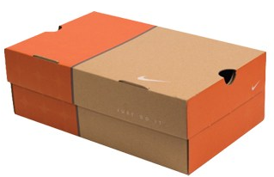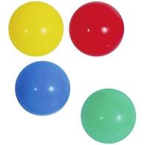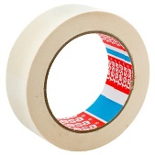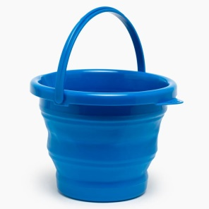

Responde en familia.
Preguntas | Si | No
¿Te gustó la actividad?
¿Por qué?
¿Pude hacer todos los ejercicios?
¿Me dio vergüenza bailar con mi familia? ¿Por qué?
¿Me divertí?

¿Lo harías de nuevo?

Lee y Aprende está paya con tu familia.
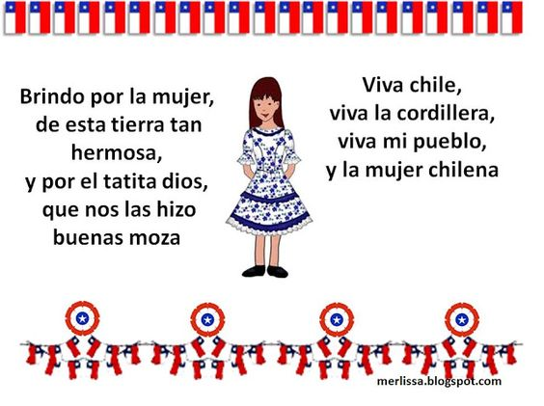

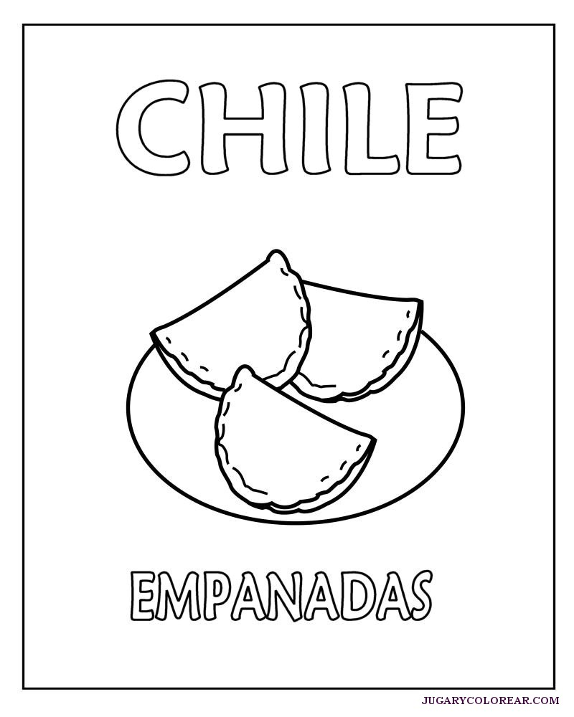

Rellena esta empanada del material que tú desees.

¿Qué se cocina en la parrilla? Dibuja un anticucho.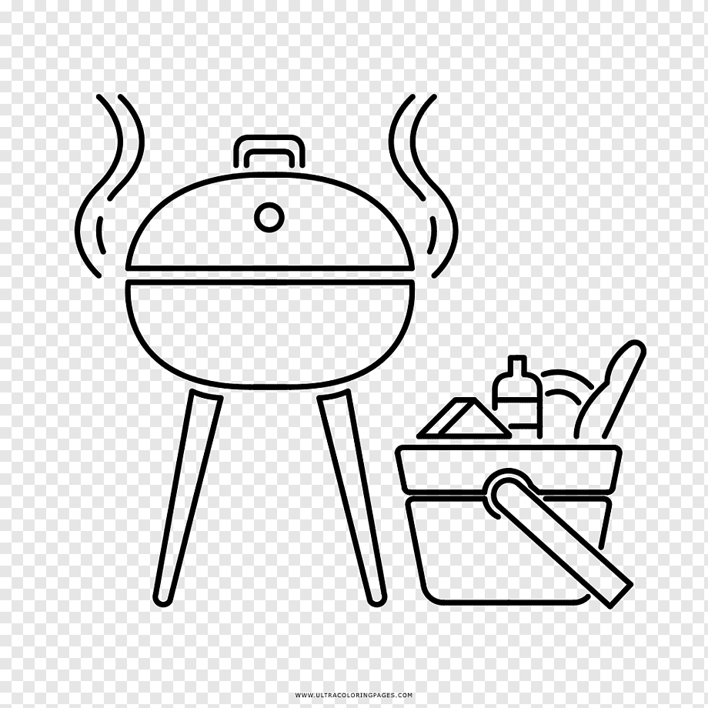

¿Qué tiene el cocinero en su tenedor? CHO……., ¡muy bien! Píntalo.
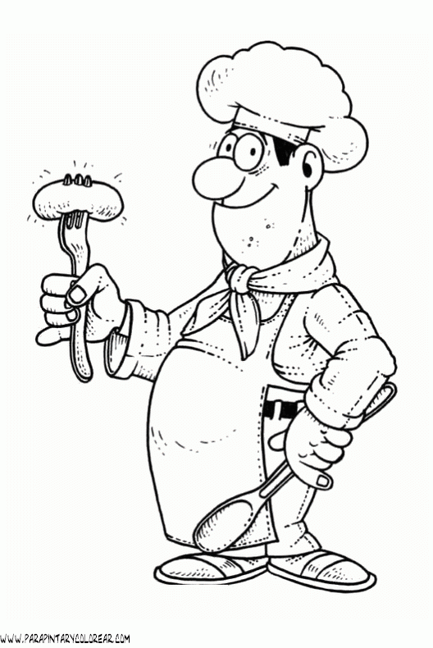

Emilia junto a su familia hicieron en el patio una ramada. Luego sacó una foto en blanco y negro. Puedes ayudar a darle color a esta foto pintando y dibujando a: Emilia –Papá y Mamá, como tú los imaginas.
